Resolución del Pleno del Instituto de Transparencia, Acceso a la Información Pública y Protección de Datos Personales del Estado de México y Municipios, con domicilio en Metepec, Estado de México; de fecha cuatro (04) de diciembre de dos mil veinticuatro.

**VISTO** el expediente electrónico formado con motivo del recurso de revisión **06648/INFOEM/IP/RR/2024,** promovido por **XXXXXXXXXXXXX**, en su calidad de **RECURRENTE,** en contra de la respuesta del **Sistema para el Desarrollo Integral de la Familia del Estado de México,** en lo sucesivo el **SUJETO OBLIGADO**, por lo que se procede a dictar la presente resolución, con base en los siguientes:

**ANTECEDENTES**

1. El diecinueve de septiembre de dos mil veinticuatro, se presentó ante el **SUJETO OBLIGADO** vía Sistema de Acceso a la Información Mexiquense (**SAIMEX)**, la solicitud de información pública registrada con el número **00171/DIFEM/IP/2024,** mediante la cual se requirió lo siguiente:

*“Se solicitan los justificantes por inasistencia de la C. Diana Ivone García Gutiérrez, Directora de la Estancia Infantil Flor de María Reyes de Molina, del Sistema para el Desarrollo Integral de la Familia del Estado de México.” (Sic)*

1. Se hace constar que se señaló como modalidad de entrega de la información a través de **SAIMEX.**
2. El nueve de octubre de dos mil veinticuatro, el **SUJETO OBLIGADO** notificó una prórroga para dar respuesta a la solicitud de información, en los siguientes términos:

*“Se adjunta oficio número 200C0101100200S/Trans/504/2024, por virtud del cual se pone a disposición del particular, el Acta de la Quincuagésima Primera Sesión Extraordinaria de Trabajo del Comité de Transparencia del Sistema para el Desarrollo Integral de la Familia del Estado de México; misma en la que se aprobo la ampliación de plazo solicitada por el Servidor Público Habilitado de la Dirección de Finanzas, Planeación y Administración, con la finalidad de atender la solicitud de acceso a la información pública 00171/DIFEM/IP/2024, en los términos planteados por el solicitante.” (Sic)*

Se adjuntaron los siguientes archivos electrónicos:

[**Trans 454, Sol 171, DFPYA AMP.pdf**](https://saimex.org.mx/saimex/solicitud/downloadAttach/2243191.page)**:** Consistente en un oficio suscrito por el Director del SUJETO OBLIGADO por medio del cual, solicitó a la Titular de la Unidad de Transparencia una prórroga para atender la solicitud de información.

[**51 Sesión Extraordinaria.pdf**](https://saimex.org.mx/saimex/solicitud/downloadAttach/2243192.page)**:** Acta de la Quincuagésima Sesión Extraordinaria de Trabajo del Comité de Transparencia del Sistema para el Desarrollo Integral de la Familia del Estado de México, 2024; en la cual, se propuso y aprobó la ampliación de plazo para atender la solicitud de información 00171/DIFEM/IP/2024.

[**Notificación Ampliación.pdf**](https://saimex.org.mx/saimex/solicitud/downloadAttach/2243193.page)**:** Oficio suscrito por la Titular de la Unidad de Transparencia, por medio del cual, informó a la Solicitante la ampliación de plazo para la entrega de la respuesta a la solicitud de información 00171/DIFEM/IP/2024.

1. El veintidós de octubre de dos mil veinticuatro, el **SUJETO OBLIGADO**dio respuesta a la solicitud de información, en los siguientes términos:

*“…De conformidad con lo dispuesto en el artículo 163 de la Ley de Transparencia y Acceso a la Información Pública del Estado de México y Municipios, se adjunta un archivo correspondiente al acuerdo de fecha veintisiete de febrero de dos mil veintitrés signado por la Titular de la Unidad de Transparencia, así mismo se anexan archivos con información remitida por el Servidor Público Habilitado responsable de generar la información…” (Sic)*

Archivos electrónicos adjuntos:

[**59 Sesión Extraordinaria CT.pdf**](https://saimex.org.mx/saimex/solicitud/downloadAttach/2256157.page): Acta de la Quincuagésima Novena Sesión Extraordinaria de Trabajo del Comité de Transparencia del Sistema para el Desarrollo Integral de la Familia del Estado de México, por medio de la cual se propuso y aprobó la clasificación parcial del soporte documental para dar respuesta a la solicitud de información 00171/DIFEM/IP/2024.

[**Respuesta SAIMEX 00171.docx**](https://saimex.org.mx/saimex/solicitud/downloadAttach/2256158.page): Oficio por medio del cual, el Servidor Público Habilitado de la Dirección de Finanzas, Planeación y Administración, refirió proporcionar el soporte documental donde consta la información requerida, asimismo, propuso la clasificación parcial de la información con carácter confidencial.

[**Respuesta Solicitante.pdf**](https://saimex.org.mx/saimex/solicitud/downloadAttach/2256159.page): Oficio suscrito por la Titular de la Unidad de Transparencia, por medio del cual, informó que el Servidor Público Habilitado de la Dirección de Finanzas, Planeación y Administración, proporcionó el soporte documental donde consta la información requerida, asimismo, el Acta del Comité de Transparencia que sustenta la versión pública correspondiente.

[**Anexo 1.pdf**](https://saimex.org.mx/saimex/solicitud/downloadAttach/2256160.page): Documento consistente en las listas de asistencia y las solicitudes de permisos y pases de salida, constancias de permanecía por comisión y autorización de vacaciones de la persona referida en la solicitud de información.

1. El veinticinco de octubre de dos mil veintitrés, el **RECURRENTE** interpuso el recurso de revisión, en contra de la respuesta, señalando como:

**Acto impugnado:** *“Se solicita dar atención a lo solicitado, se entiende que están encubriendo a la Directora de la Estancia, por lo cual se solicita se apeguen a lo solicitado o de lo contrario se hará pública a través de los medios de comunicación la información con la que se cuenta, así como testimonios de padres de familia." (Sic).*

**Razones o Motivos de inconformidad:***“Se solicita dar atención a lo solicitado, se entiende que están encubriendo a la Directora de la Estancia, por lo cual se solicita se apeguen a lo solicitado o de lo contrario se hará pública a través de los medios de comunicación la información con la que se cuenta, así como testimonios de padres de familia.****” (Sic)***

1. Se registró el recurso de revisión bajo el número de expediente al rubro indicado, asimismo con fundamento en lo dispuesto por el artículo 185 fracción I de la **Ley de Transparencia y Acceso a la Información Pública del Estado de México y Municipios** se turnó a la **Comisionada María del Rosario Mejía Ayala,** con el objeto de su análisis.
2. La Comisionada Ponente con fundamento en lo dispuesto por el artículo 185 fracción II de la ley de la materia, a través del acuerdo de admisión del treinta de octubre de dos mil veinticuatro, puso a disposición de las partes el expediente electrónico vía **SAIMEX** a efecto de que en un plazo máximo de siete días manifestaran lo que a derecho convinieran, ofrecieran pruebas y alegatos según corresponda al caso concreto, de esta forma para que el **SUJETO OBLIGADO** presentara el informe justificado procedente.
3. El cinco de noviembre de dos mil veinticuatro, el **SUJETO OBLIGADO** rindió el informe justificado correspondiente, por medio de los siguientes archivos electrónicos denominados **“Trans 454, Sol 171, DFPYA”** y **“Trans 595, 06648 RR, DFPYA”,** consistentes en los oficios suscritos por el Director del **SUJETO OBLIGADO** y la Titular de la Unidad de Transparencia respectivamente, por medio de los cuales, **ratificaron la respuesta.**
4. Por su parte, el **RECURRENTE** no presentó pruebas ni alegatos, según consta en el **SAIMEX.**
5. La Comisionada Ponente decretó cierre de instrucción mediante el acuerdo del veinte de mayo de dos mil veinticuatro; por lo que ordenó turnar el expediente a resolución, misma que ahora se pronuncia; y-----------------------------------------------------------------------------------------

**CONSIDERANDO**

**PRIMERO. De la competencia**

1. Este Instituto de Transparencia, Acceso a la Información Pública y Protección de Datos Personales del Estado de México, es competente para conocer y resolver el presente recurso de revisión interpuesto por el Recurrente conforme a lo dispuesto en los artículos 6, apartado A, fracción IV de la Constitución Política de los Estados Unidos Mexicanos; 5, párrafos trigésimo, trigésimo primero y trigésimo segundo, fracciones IV y V, de la Constitución Política del Estado Libre y Soberano de México; artículos 1, 2 fracción II, 13, 29, 36 fracciones I y II, 176, 178, 179, 181 párrafo tercero y 185 de la Ley de Transparencia y Acceso a la Información Pública del Estado de México y Municipios; 6, 9 fracciones I y XXIII, y 11 del Reglamento Interior del Instituto de Transparencia, Acceso a la Información Pública y Protección de Datos Personales del Estado de México y Municipios.

**SEGUNDO. De la oportunidad y procedencia.**

1. El medio de impugnación fue presentado a través del **SAIMEX,** en el formato previamente aprobado para tal efecto y dentro del plazo legal de quince días hábiles otorgados; siendo así que el **SUJETO OBLIGADO** entregó respuesta a la solicitud el veintidós de octubre de dos mil veinticuatro, de tal forma que el plazo para interponer el recurso de revisión transcurrió del veintitrés de octubre al trece de noviembre de dos mil veinticuatro; en consecuencia, presentó su inconformidad el veinticinco de octubre de dos mil veinticuatro, por lo que se encuentra dentro de los márgenes temporales previstos en el artículo 178 de la **Ley de Transparencia y Acceso a la Información Pública del Estado de México y Municipios** vigente.
2. Por otro lado, el escrito contiene las formalidades previstas por el artículo 180 último párrafo de la Ley de la materia actual, por lo que es procedente que este Instituto de Transparencia, Acceso a la Información Pública y Protección de Datos Personales del Estado de México y Municipios, conozca y resuelva el presente recurso.

**TERCERO. De las causales del sobreseimiento.**

1. El recurso revisión tiene como finalidad reparar cualquier posible afectación al Derecho de Acceso a la Información Pública en términos del Título Octavo de la Ley de Transparencia, Acceso a la Información Pública del Estado de México y Municipios, y determinar la confirmación; revocación o modificación; desechamiento o **sobreseimiento**; y, en su caso, ordenar la entrega de la información respecto a la falta de respuesta por parte del **SUJETO** **OBLIGADO**.
2. De acuerdo con el precepto legal contenido en la fracción IV del artículo 192 de la **Ley de Transparencia y Acceso a la Información Pública del Estado de México y Municipios**, el recurso será sobreseído, cuando una vez admitido, aparezca alguna causal de improcedencia en términos de la misma Ley.
3. Ahora bien, como ya se ha señalado, el **RECURRENTE** requirió los justificantes por inasistencia de la Directora de la Estancia Infantil Flor de María Reyes de Molina del Sistema para el Desarrollo Integral de la Familia del Estado de México.
4. En respuesta, el **SUJETO OBLIGADO** por medio del Servidor Público Habilitado de la Dirección de Finanzas, Planeación y Administración, proporcionó el soporte documental (listas de asistencia y las solicitudes de permisos y pases de salida, constancias de permanecía por comisión y autorización de vacaciones) donde consta la información requerida, asimismo, el Acta del Comité de Transparencia que sustenta la versión pública correspondiente.
5. Inconforme con la respuesta, el **RECURRENTE** interpuso el recurso de revisión, por medio del cual, refirió como razones o motivos de inconformidad, lo siguiente: ***“Se solicita dar atención a lo solicitado, se entiende que están encubriendo a la Directora de la Estancia, por lo cual se solicita se apeguen a lo solicitado o de lo contrario se hará pública a través de los medios de comunicación la información con la que se cuenta, así como testimonios de padres de familia." (Sic).***
6. Expuesto lo anterior y del análisis realizado a las documentales que integran el expediente electrónico **SAIMEX**, se presume que el **SUJETO OBLIGADO** hizo entrega de la información requerida, por medio de un archivo electrónico de 56 páginas que se integra de las listas de asistencia, solicitudes de permisos, pases de salida, constancias de permanencia por comisión y autorización de vacaciones de la Servidora Pública referida en la solicitud de información: Como se observa:

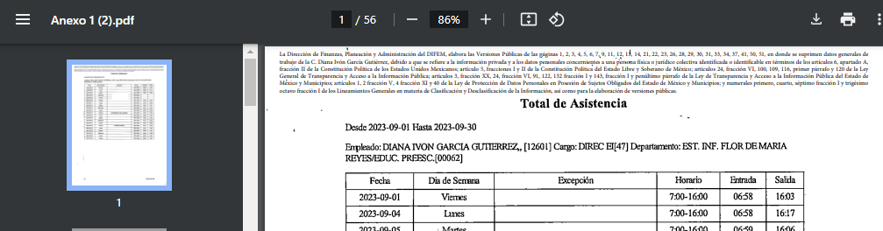

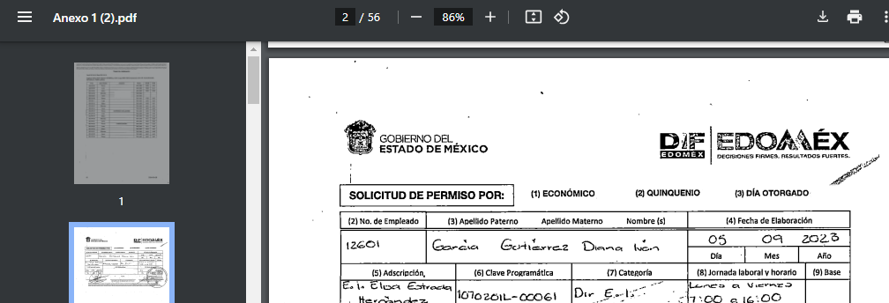

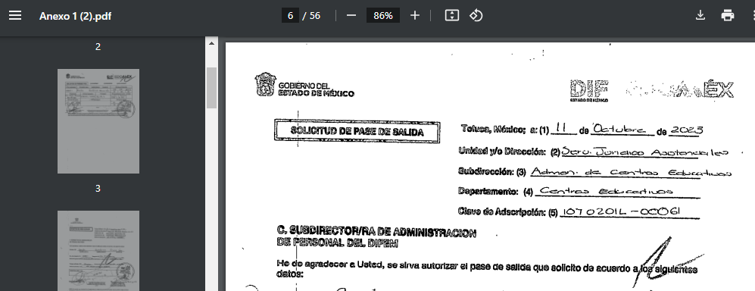

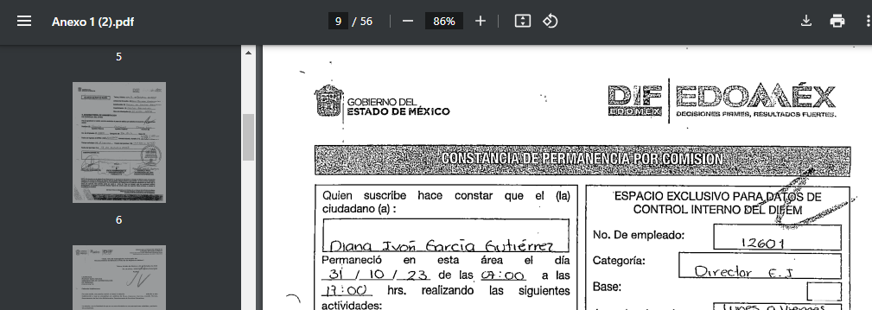

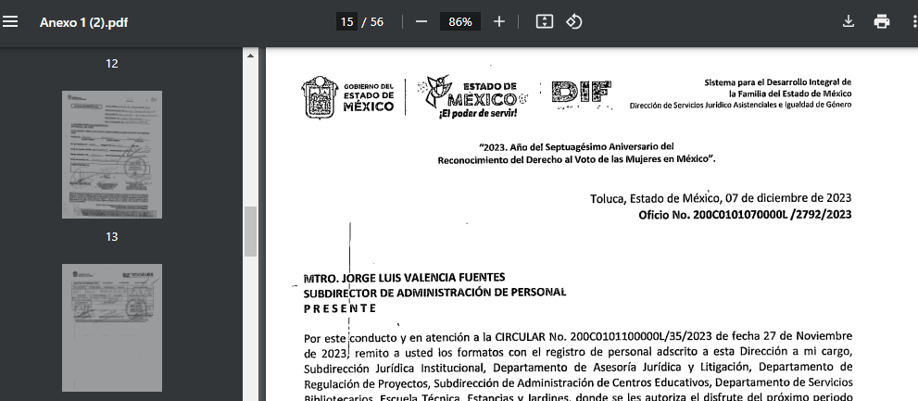

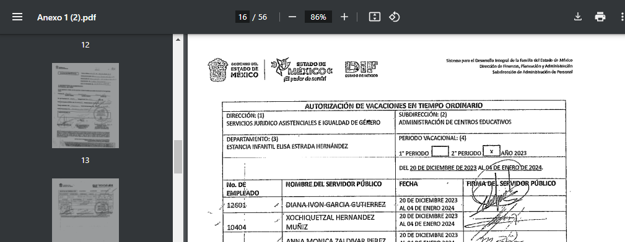

**(…)**

1. Ahora bien, resulta conveniente precisar que la respuesta fue emitida por el Servidor Público Habilitado de la Dirección de Finanzas, Planeación y Administración, unidad administrativa que forma parte de la estructura orgánica del **SUJETO OBLIGADO**, de conformidad con lo establecido en su Manual General de Organización.

***“V. ESTRUCTURA ORGÁNICA***

*200C01010000000 DIRECCIÓN GENERAL*

*21004001A000000 Oficina del C. Director General*

*(…)*

*200C0101090505T COORDINACIÓN REGIONAL XXVIII*

*200C0101090506T COORDINACIÓN REGIONAL XXIX*

*200C0101090507T COORDINACIÓN REGIONAL XXX*

***200C0101100000L DIRECCIÓN DE FINANZAS, PLANEACIÓN Y ADMINISTRACIÓN***

*200C0101100100S UNIDAD DE CALIDAD Y TECNOLOGÍAS DE INFORMACIÓN*

*200C0101100101S DEPARTAMENTO DE INFORMÁTICA Y SOPORTE TÉCNICO*

*200C0101100102S DEPARTAMENTO DE CALIDAD Y MODERNIZACIÓN ADMINISTRATIVA*

*(…)”*

1. En este sentido, se precisa que la Dirección de Finanzas, Planeación y Administración tiene por objetivo Dirigir el proceso de planeación, programación, presupuestación, desarrollo organizacional, registro y evaluación de las operaciones generales del Organismo, procurando el eficiente y oportuno suministro de los recursos humanos, financieros, materiales y técnicos necesarios para la operación de los programas institucionales. Asimismo, cuenta con las siguientes funciones, de conformidad con lo establecido en el Manual Organización previamente referido:

*“-Establecer, en coordinación con la Dirección General, los planes, programas y criterios generales para la organización administrativa del Sistema para el Desarrollo Integral de la Familia del Estado de México.*

*− Asegurar y coordinar que las actividades laborales y sindicales en el Organismo, se desarrollen dentro del marco legal, así como atender los asuntos que en materia administrativa le sean asignados.*

*− Planear y organizar los recursos humanos, materiales, financieros y técnicos con los que cuenta el Organismo, aplicando y vigilando el cumplimiento de los mecanismos, normas y lineamientos que garanticen su óptimo uso y destino.*

*Coordinar la ejecución del Programa Anual de Adquisiciones, de acuerdo a la normatividad vigente en la materia.*

*− Coordinar el desarrollo de las actividades en materia de reclutamiento, selección, capacitación, desarrollo y administración de personal del Organismo, conforme a la normatividad vigente en la materia.*

*− Planear y organizar los programas de conservación y mantenimiento de los bienes muebles e inmuebles del Organismo.*

*− Coordinar y supervisar la ejecución de las actividades relacionadas con la obra pública y trabajos de mantenimiento preventivo y correctivo de las instalaciones, así como del servicio de transporte, con estricto apego a las normas, lineamientos y políticas internas que para tal efecto se hayan establecido.*

*− Coordinar y supervisar la aplicación de las medidas de seguridad y vigilancia en las instalaciones del Organismo.*

*− Coordinar el cumplimiento de la solventación de las observaciones derivadas de auditorías externas y del Órgano Interno de Control.*

*− Determinar los lineamientos y normas técnicas que rijan el ejercicio, registro, control y evaluación de los ingresos y egresos del Organismo, en concordancia con la normatividad vigente en la materia.*

*− Coordinar la integración del Proyecto de Presupuesto Anual de Ingresos y Egresos del Organismo, y verificar el ejercicio del mismo.*

*− Administrar y optimizar el uso y destino de los recursos presupuestales autorizados al Organismo, proponiendo a la Dirección General las medidas necesarias para el adecuado cumplimiento de las metas programadas en cada ejercicio fiscal.*

*− Determinar las adecuaciones y modificaciones al Presupuesto de Ingresos y Egresos autorizado al Organismo, así como las reconducciones programáticas correspondientes y someterlas a la autorización de la Dirección General.*

*− Informar periódicamente a la Dirección General sobre la situación financiera que guarda el Organismo.*

*− Coordinar la integración de los Estados Financieros y demás informes externos contable-presupuestales del Organismo.*

*− Analizar los Estados Financieros del Organismo y someterlos a la autorización de la Dirección General y, en su caso, a la Junta de Gobierno.*

*− Atender el desarrollo adecuado de los sistemas de información, así como la elaboración de informes y estadísticas que permitan evaluar y planear los programas y actividades del Organismo.*

*− Planear el desarrollo y ejecución de propuestas en materia de calidad, organización, sistemas, procedimientos, métodos de trabajo y tecnologías de información que permitan elevar de manera sistémica y permanente la eficiencia y eficacia de las funciones del Organismo.*

*− Aplicar las normas y políticas para el mejoramiento de los recursos informáticos y de tecnologías de información con que cuenta el Organismo.*

*− Planear la introducción de las innovaciones que surjan en materia de organización, para adecuarlas a las necesidades particulares del Organismo.*

*− Coordinar el programa de asesorías en materia de entrega-recepción de oficinas públicas del Organismo, a efecto de dar cumplimiento a la normatividad establecida.*

*− Proponer e informar a la Dirección General sobre el establecimiento de sistemas de evaluación y control, que permitan un seguimiento efectivo de los programas encomendados al Organismo y, en su caso, corregir las desviaciones, con base en los dictámenes técnicos presupuestales sobre el ejercicio de los planes y programas establecidos.*

*− Supervisar y controlar el manejo de indicadores estadísticos que permitan evaluar y planear los programas y actividades institucionales.*

*− Desempeñar las comisiones y funciones especiales que la Dirección General le confiera, así como mantenerla informada sobre su desarrollo y ejecución, acordando periódicamente sobre el desarrollo de las actividades y avances en los programas.*

*− Desarrollar las demás funciones inherentes al área de su competencia.”*

1. Ahora bien, es necesario precisar que la Dirección de Finanzas, Planeación y Administración cuenta con el Departamento de Administración de Personal, el cual, tiene el objetivo de efectuar el registro y control de los movimientos del personal adscritos al Organismo, realizando las afectaciones y adecuaciones correspondientes a la nómina, a efecto de emitir el pago correcto y oportuno. Y cuenta con la siguientes funciones:

*“-Programar y coordinar la elaboración de las nóminas para el pago a los servidores públicos del Organismo, el cálculo de estímulos, descuentos, préstamos quirografarios y especiales, así como las actualizaciones correspondientes.*

*− Establecer y programar la emisión de los cheques de la quincena correspondiente, debidamente autorizados por la Subdirección de Administración de Personal.*

*− Gestionar los finiquitos por baja, rescisión laboral o jubilación de los servidores públicos del DIFEM.*

***− Controlar la asistencia del personal del Organismo, de acuerdo con las disposiciones dictadas por la Dirección General, a través de la Dirección de Finanzas, Planeación y Administración.***

*− Aplicar al personal de la Institución, las sanciones que correspondan conforme a las condiciones generales de trabajo, así como registrarlas y tramitarlas administrativamente.*

*− Proporcionar, al personal, información relevante sobre los derechos y obligaciones laborales contraídos al ingresar al Sistema para el Desarrollo Integral de la Familia.*

*− Actualizar y resguardar la información de los expedientes de las servidoras y los servidores públicos, responsabilizándose de su guarda, custodia y control.*

*− Ejercer las medidas de vigilancia y supervisión de la permanencia de las y los servidores públicos en su puesto de adscripción y la efectiva prestación de los servicios asignados.*

*− Desarrollar las demás funciones inherentes al área de su competencia.”*

1. En consecuencia, este Órgano Garante determina que se atendió cabalmente el derecho de acceso a la información ejercido por el **RECURRENTE**, debido a que el **SUJETO OBLIGADO** hizo entrega de los documentos requeridos por medio del Servidor Público Habilitado competente.
2. En este sentido, en necesario referir que este Órgano Garante no está facultado para pronunciarse sobre la veracidad de la información que los Sujetos Obligados ponen a disposición de los Solicitantes; situación que se aleja de las atribuciones de este Instituto, máxime que al momento que ponen a disposición ésta, la misma tiene el carácter oficial y se presume veraz, tan es así que la misma queda registrada en el **SAIMEX.**
3. Por otro lado, es necesario precisar que conforme a lo establecido en los artículos 176 y 179 de la Ley de Transparencia y Acceso a la Información Pública del Estado de México y Municipios, el Recurso de Revisión es la garantía secundaria que la Ley otorga a los Particulares para reparar cualquier posible afectación a su derecho de Acceso a la Información Pública; siendo éste el medio a través del cual, este Órgano Garante después de realizar el análisis al procedimiento de Acceso a la Información, podrá determinar la posible afectación y de ser el caso ordenar la reparación a la violación del derecho en cuestión.
4. Es así que, la legislación adjetiva establece medios de impugnación o recursos a través de los cuales los particulares o las personas que se consideren afectados en la emisión de un acto de autoridad, cuentan con la posibilidad de impugnar aquél, con el objeto de que la misma autoridad que emitió el acto, o bien, un órgano superior, realice un nuevo análisis del asunto a efecto de determinar la legalidad o ilegalidad del acto que se combate.
5. También, es necesario precisar que los medios de impugnación constituyen recursos legales a través de los cuales se corrigen los errores cometidos tanto en el curso del procedimiento, como en el dictado de la resolución.
6. Conforme a los argumentos anteriormente expuestos, se afirma que la finalidad de un recurso o medio de impugnación consiste en que ya sea la misma autoridad que emite el acto, un superior o distinta autoridad, estudie la legalidad de la resolución que se impugna con el objeto confirmar, revocar o modificar éste; por ende, para lograr este objetivo es indispensable que la **RECURRENTE**, señale la causa, motivo o circunstancia por la que considera que el acto que impugna le causa perjuicio o lesión a sus intereses.
7. Asimismo, es importante destacar que los motivos de inconformidad o agravios expresados en un Recurso de Revisión deben tener por objeto combatir los argumentos sustentados en la respuesta impugnada, lo que implica que el límite de un recurso es el estudio efectuado a los motivos de inconformidad que deben necesariamente tener relación directa con la materia del acto combatido.
8. Lo anterior es así, en atención a que como se ha expuesto, las manifestaciones de las que se duele la **RECURRENTE** deben llevar un perjuicio o motivo de inconformidad, que constituya una la lesión, menoscabo o afectación que una persona sufre en sus derechos en virtud de la emisión de un acto de autoridad.
9. Por lo que, del análisis realizado a las manifestaciones vertidas por el particular como acto impugnado; así como razones o motivos de inconformidad, este Órgano Garante advierte que **impugna la veracidad de la información proporcionada**, situación que actualiza las causales de improcedencia establecida en el artículo 191, fracción V, de la Ley de Transparencia y Acceso a la Información Pública del Estado de México y Municipios; que a la letra dice:

*“****Artículo 191.*** *El recurso será desechado por improcedente cuando:*

*(…)*

***V. Se impugne la veracidad de la información proporcionada;***

*(…)”*

1. Es así que, no debe perderse de vista que la materia del Recurso de Revisión versa sobre los motivos de inconformidad que ha de señalar el **RECURRENTE**, los cuales tendrán por objeto desvirtuar o demostrar la ilegalidad de la respuesta impugnada; situación que en el presente caso no aconteció, toda vez que el **RECURRENTE** impugnó la veracidad de la información proporcionada por el **SUJETO OBLIGADO.**
2. Derivado de lo anterior, es importante traer a contexto lo dispuesto en los artículos 186 y 192 de la Ley de Transparencia y Acceso a la Información Pública del Estado de México y Municipios, los cuales disponen lo siguiente:

***“Artículo 186.*** *Las resoluciones del Instituto podrán:*

***I.*** *Desechar o sobreseer el recurso;*

***II.*** *Confirmar la respuesta del sujeto obligado;*

***III.*** *Revocar o modificar la respuesta del sujeto obligado; y*

***IV.*** *Ordenar la entrega de la información*

***(…)***

***Artículo 192.*** *El recurso será sobreseído, en todo o en parte, cuando una vez admitido, se actualicen alguno de los siguientes supuestos:*

***(…)***

***IV. Admitido el Recurso de Revisión, aparezca alguna causal de improcedencia en los términos de la presente Ley; y***

***(…)”***

1. Por lo que al analizar el contenido de los numerales citados previamente, podemos señalar que la Ley de Transparencia y Acceso a la Información Pública del Estado de México y Municipios, contempla la posibilidad de desechar el Recurso de Revisión en el momento procesal en que también se puede admitir, por alguna de las causales transcritas, artículo que tiene un momento de aplicabilidad previo a la admisión del Recurso de Revisión por no reunir los requisitos de procedibilidad previstos en el artículo 179 de la Ley en la Materia.
2. Cobrando aplicación lo previsto en el artículo 192 fracción IV de la Ley de Transparencia y Acceso a la Información Pública del Estado de México y Municipios, que señala las posibilidades en el que el Recurso de Revisión será sobreseído, actualizándose para el caso en concreto una causal de improcedencia en los términos de la presente ley.
3. Del análisis de las constancias que obran en el expediente electrónico formado en el **SAIMEX** del Recurso de Revisión materia del presente estudio, se advierte que se actualiza la causal de **sobreseimiento** prevista en el artículo 192 fracción IV en relación con el artículo 191, fracción V de la Ley de Transparencia y Acceso a la Información Pública del Estado de México y Municipios, lo anterior, por cómo se ha analizado en el presente estudio, no existen elementos de procedencia.
4. Sirve como criterio orientador, lo establecido en la Jurisprudencia 1ª./J 3/99 de la Novena Época, emitida por la Primera Sala de la Suprema Corte de Justicia de la Nación, publicada en el Semanario Judicial de la Federación y su Gaceta, que en lo conducente dispone:

***“IMPROCEDENCIA. ESTUDIO PREFERENCIAL DE LAS CAUSALES PREVISTAS EN EL ARTÍCULO 73 DE LA LEY DE AMPARO.*** *De conformidad con lo dispuesto en el último párrafo del artículo 73 de la Ley de Amparo las causales de improcedencia deben ser examinadas de oficio y debe abordarse en cualquier instancia en que el juicio se encuentre; de tal manera que si en la revisión se advierte que existen otras causas de estudio preferente a la invocada por el Juez para sobreseer, habrán de analizarse, sin atender razonamiento alguno expresado por el recurrente…”*

1. Por ello, en términos del artículo 191, fracción V de la Ley de Transparencia y Acceso a la Información Pública del Estado de México y Municipios, este Órgano Garante considera procedente **SOBRESEER** el presente Recurso de Revisión, toda vez que se actualiza la fracción IV del artículo 192 del citado ordenamiento legal.
2. Por lo anteriormente expuesto y fundado, este **ÓRGANO GARANTE** emite los siguientes:

**R E S O L U T I V O S**

**PRIMERO.** Se **SOBRESEE por improcedente** el recurso de revisión número **06648/INFOEM/IP/RR/2024** de conformidad con el 192, fracción IV, en relación con el artículo 191, fracción V, de la Ley de Transparencia y Acceso a la Información Pública del Estado de México y Municipios, en términos del Considerando **TERCERO** de la presente resolución.

**SEGUNDO. REMÍTASE** a través del Sistema de Acceso a la Información Mexiquense **(SAIMEX)** la presente resolución al Titular de la Unidad de Transparencia del **SUJETO OBLIGADO.**

**TERCERO. Notifíquese** a la **RECURRENTE** la presente resolución, a través del Sistema de Acceso a la Información Mexiquense **(SAIMEX).**

**CUARTO.** Se hace del conocimiento de la **RECURRENTE** que, de conformidad con lo establecido en el artículo 196 de la Ley de Transparencia y Acceso a la Información Pública del Estado de México y Municipios, en caso de que considere que la resolución le cause algún perjuicio podrá impugnarla vía juicio de amparo en los términos de las leyes aplicables.

ASÍ LO RESUELVE, POR UNANIMIDAD DE VOTOS, EL PLENO DEL INSTITUTO DE TRANSPARENCIA, ACCESO A LA INFORMACIÓN PÚBLICA Y PROTECCIÓN DE DATOS PERSONALES DEL ESTADO DE MÉXICO Y MUNICIPIOS, CONFORMADO POR LOS COMISIONADOS JOSÉ MARTÍNEZ VILCHIS; MARÍA DEL ROSARIO MEJÍA AYALA; SHARON CRISTINA MORALES MARTÍNEZ; LUIS GUSTAVO PARRA NORIEGA Y GUADALUPE RAMÍREZ PEÑA; EN LA CUADRAGÉSIMA SEGUNDA SESIÓN ORDINARIA CELEBRADA EL CUATRO (04) DE DICIEMBRE DE DOS MIL VEINTICUATRO, ANTE EL SECRETARIO TÉCNICO DEL PLENO ALEXIS TAPIA RAMÍREZ.